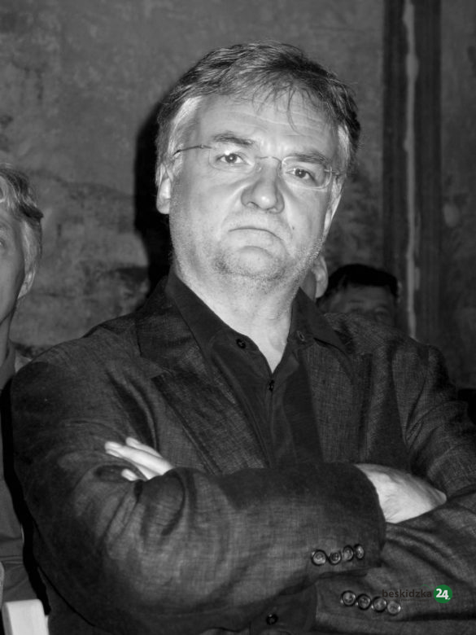
Dnia 29 maja 2020r.

zmarł Jerzy Pilch, wybitny pisarz, publicysta

Urodził się w Wiśle w 1952 r. Rodzinne miasto bywało, nawet dość częstym, bohaterem jego książek. Jerzy Pilch był jednym z najważniejszych współczesnych polskich pisarzy, prócz tego publicystą, felietonistą, dramaturgiem, scenarzystą filmowym, przede wszystkim autorem powieści. Ale i fanem piłki nożnej, o której chętnie opowiadał i pisał, komentując m.in. rozgrywki Euro 2012. Był wiernym kibicem Cracovii. W ostatnich latach ukazywały się także jego dzienniki.

W 1998 r. otrzymał Paszport „Polityki” za „Bezpowrotnie utraconą leworęczność”. Za „Pod Mocnym Aniołem”, książkę zekranizowaną przez Wojciecha Smarzowskiego, odebrał Literacką Nagrodę Nike (2001; był do tego wyróżnienia wielokrotnie nominowany). Przyznawał, że nieprzesadnie tę książkę lubi, mimo że była tłumaczona na wiele języków i dała mu największy rozgłos.

Kończył filologię polską na Uniwersytecie Jagiellońskim. Do 1999 r. był członkiem zespołu redakcyjnego „Tygodnika Powszechnego” (do którego wrócił w 2012 r.), publikował na łamach „Hustlera”, „Polityki” (1999–2006 i później), „Dziennika” i „Przekroju”. W „Polityce” zainaugurował konkurs na opowiadanie pod nazwą „Pisz do Pilcha”. W efekcie w 2005 r. ukazał się zbiór „Pisz do Pilcha. Opowiadań współczesnych trzydzieści i trzy”.

Na łamach naszego tygodnika pod koniec 2019 r. ukazał się jego tekst-apel: „Uwolnijmy niepełnosprawnych!”, w którym opisywał swoją codzienność na wózku. „Niestety, w tych przypadkach nawet najwyższych lotów literatura nie daje pociechy. Niepełnosprawność nie jest prosta; nawet w centrum Warszawy niepełnosprawny musi dopasować się do miasta. Miasto do niego? Miasto nic nie musi. A on musi. On jest jak kot w wojsku – kot nie ma żadnych praw” – pisał.

Jak widział czas spędzany w izolacji? „Kipi z nas pycha. Wszyscy jesteśmy bohaterami – zauważył gorzko. – Jesteśmy bohaterami, bo #zostańwdomu powoduje, że siedzimy w domu, jesteśmy bohaterami, bo z domu wychodzimy i pracujemy, jesteśmy bohaterami, bo roznosimy paczki, i jesteśmy bohaterami, bo zamawiamy zakupy online, płacąc za nie bezkontaktowo, bo uczymy się zdalnie, wysyłamy dobroczynne esemesy. Za sprawą kwarantanny weszliśmy w skórę osób wykluczonych”.

Zdjęcie źródło: https://beskidzka24.pl

